**Stefan Prins**

**Nationaliteit:** Nederlands / Frans **Woonplaats:** Berkel en Rodenrijs.

**Geboortedatum en plaats:** 16/06/1988. Rotterdam, NL.

**Telefoon:** +31 610590615 **E-mail:** [prinsav@live.nl](mailto:prinsav@live.nl)

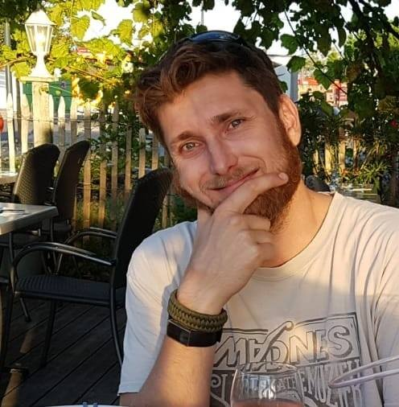

**Prins AV** (Oprichter). > KVK 51419580

*2010 – actueel. Rotterdam, NL.*

Als oprichter en hoofdtechnicus van mijn eigen audiovisuele installatiebedrijf

heb ik meer dan 15 jaar ervaring in het leveren van hoogwaardige AV-oplossingen voor zowel particuliere als zakelijke klanten. Mijn werk omvat de volledige projectcyclus, van advies tot installatie, testen en ondersteuning.

Ik werk nauw samen met mijn klanten om de beste oplossingen voor hun specifieke behoeften te vinden, waarbij ik functionaliteit en gebruiksvriendelijke bediening waarborg. Naast AV-installaties heb ik uitgebreide ervaring in live geluid en evenementenproductie, waarbij ik muziekfestivals en bands ondersteun.

**KRACHTIGE VAARDIGHEDEN:**

Creativiteit, oog voor detail, professionaliteit, doorzettingsvermogen, probleemoplossend vermogen.

**OVERZICHT EXPERTISE:**

* **Systeemontwerp en advies: Werk rechtstreeks samen met klanten, architecten, interieurontwerpers en aannemers om AV-systemen te ontwerpen die voldoen aan functionele behoeften en ontwerpvoorkeuren. Voer locatiebeoordelingen uit en ontwikkel installatieplannen op maat voor optimale prestaties en integratie.**
* **AV-installaties: Voer professionele installatie uit van multiroom audio-videosystemen, videoconferentieoplossingen, besturingssystemen, projectoren, led-walls, arraysystemen en akoestische oplossingen.**
* **Commerciële oplossingen: Lever schaalbare AV-installaties voor winkels, restaurants, horecagelegenheden en culturele instellingen. Gespecialiseerd in videowalls, gedistribueerde audio, digital signage en AV-netwerken over IP.**
* **Gestructureerde bekabeling: Installeer data-infrastructuur, inclusief CAT-bekabeling, racksystemen, netwerkswitches en routers, om een ​​naadloze integratie van AV- en IT-systemen te garanderen.**
* **Probleemoplossing en ondersteuning: Zorg voor uitgebreide systeemtests, gebruikerstraining en doorlopend onderhoud om tevredenheid en betrouwbaarheid op lange termijn te garanderen.**
* **Geluidstechnicus voor live-evenementen, festivals en bands. Volledige installatie en bediening van professionele PA-systemen, podiummonitoren en digitale mengtafels voor multi-act line-ups.**
* **Installatie van theater- en architecturale verlichting. Ontwerpen, installeren en configureren van theater- en architecturale verlichtingssystemen ter verbetering van podiumoptredens, evenementen en binnenruimtes.**

**BELANGRIJKE PROJECTEN:**

* **Jachten**. Vlissingen, NL
* Het installeren van geavanceerde AV-oplossingen op luxe jachten, met nauwgezette aandacht voor detail om hoogwaardige materialen en op maat gemaakte interieurs te beschermen, waar prestaties, discretie en duurzaamheid essentieel zijn.
* Installaties omvatten multi-zone entertainmentsystemen, satelliet-tv en internet, en theaters aan boord.
* *Rackontwerp op maat en kabelmanagement.* Het installeren van compacte AV-racks van maritieme kwaliteit met zorgvuldige aandacht voor ventilatie, trillingsbestendigheid en een nette kabelgeleiding om betrouwbaarheid op lange termijn in veeleisende omgevingen te garanderen.
* *Discrete apparatuurintegratie.* Geïntegreerde luidsprekers, displays en bedieningsapparatuur in luxe interieurs met minimale visuele impact, waarbij componenten vaak worden verborgen in op maat gemaakte kasten, plafondopeningen of aangepaste behuizingen.
* **Museuminstallaties.** Rotterdam, NL
* *Interactieve tentoonstellingsintegraties.* Touchscreen displays, bewegingsgeactiveerde audiostations en sensorgebaseerde AV-triggers om de betrokkenheid van bezoekers te vergroten door middel van dynamische, interactieve ervaringen.
* *Projectiemapping & Visuals.* Complexe projectiemapping-installaties op onregelmatige oppervlakken, met behulp van verschillende projectoren, mediaservers en kalibratietools.
* *Videodisplays met hoge resolutie.* Grootformaat schermen voor doorlopende tentoonstellingen, gesynchroniseerde content op meerdere schermen en het afspelen van archiefvideo.
* *Audiodistributie voor tentoonstellingshallen*. Multizone audiosystemen met directionele en omgevingsluidsprekers.
* *Integratie van lichtregeling*. Geprogrammeerde DMX en slimme verlichtingssystemen gesynchroniseerd met AV-content.
* *Gecentraliseerde besturingssystemen*. Gebruiksvriendelijke bedieningsoplossingen waarmee museumpersoneel meerdere AV-componenten – media, verlichting en geluid – kan bedienen via intuïtieve interfaces zoals tablets of touchscreenpanelen.
* *Gevoelige en aanpasbare installatietechnieken*. Niet-invasieve methoden om AV-apparatuur te installeren in historische gebouwen en rondom kwetsbare artefacten, waardoor deze eenvoudig opnieuw kan worden geconfigureerd of verwijderd voor toekomstige tentoonstellingen en wisselende displays.
* **Narrow Casting / AV-installaties.** Diverse locaties / diverse klanten, EU.
* Gericht op AV-installaties voor de detailhandel, openbare ruimtes, reclame en zakelijke omgevingen.
* Complete AV-systemen voor directiekamers, vergaderruimtes en overlegruimtes. Geïntegreerde videoconferentie-interfaces.
* Commerciële displays op maat in winkels, lobby's en winkelcentra.
* AV-oplossingen voor kantoren, gecentraliseerde muziekweergave en digitale whiteboards voor collaboratieve werkplekken.
* Continue ondersteuning, probleemoplossing, firmware-updates en systeemherconfiguratie als onderdeel van de langetermijnservice.
* **Live-evenementen en festivals.** Diverse locaties, NL.
* Het installeren, bedienen en beheren van alle geluidsapparatuur om hoogwaardige audio gedurende het hele evenement te garanderen. Het installeren van PA-systemen, microfoons, podiummonitors en mengtafels.
* Samenwerken met andere technici, stagemanagers en zaalpersoneel om een ​​naadloze uitvoering van de show te garanderen en te voldoen aan de technische vereisten.
* Het beheren van zowel FOH (Front of House) als on-stage geluid tijdens liveoptredens, waarbij onder druk wordt gewerkt aan heldere, gebalanceerde audio in dynamische omgevingen.
* Gebruikmakend van hoogwaardige AV-apparatuur van toonaangevende fabrikanten.

**ONDERWIJS:**

2001 – 2005 GrafischLyceum, Rotterdam VMBO.

2005 – 2008 Podium en Evenemententechniek.

**TALEN:**

**Nederlands** Moedertaal **Engels** Vloeiend **Frans**Vloeiend **Spaans** Gemiddeld **Duits** Gemiddeld

**CURSUSSEN & CERTIFICATEN:**

VCA certificaat.

Klimbrevet.

Rijbewijs A, B.

Hoogwerker certificaat.

Duikbrevet

SVH certificaat.